Як грамотно користуватися медичним термометром?

В цій інструкції розповідається про те, як користуватися медичними термометрами різних типів.

ІНСТРУКЦІЯ

1 крок
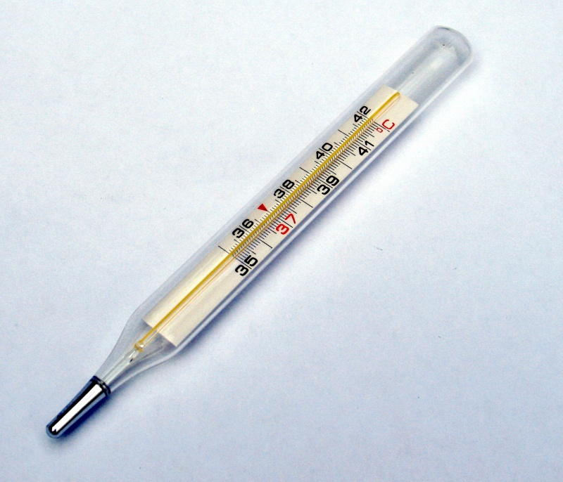
Ртутний медичний термометр слід обов'язково тримати у футлярі, виймаючи з нього лише на час проведення вимірювань. Їм не можна вимірювати температуру у примхливих дітей, здатних його вихопити і розбити, адже ртуті в одному такому градуснику стільки ж, скільки приблизно в тисячі люмінесцентних ламп. Спочатку слід подивитися на показання термометра, і якщо вони перевищують 36,0 градусів, струшувати його до тих пір, поки стовпчик не опуститься нижче цього значення. Справа в тому, що такий термометр є максимальним, і самостійно його показання можуть лише збільшуватися, але не зменшуватися. Потім його потрібно протримати під пахвою 10 хвилин (при цьому зручно користуватися пісочним годинником) таким чином, щоб кулька протягом усього цього часу торкався шкіри. Потім можна зчитувати показання. Тепер термометр краще струсити відразу, щоб цього не довелося робити перед наступним виміром, покласти в футляр і заховати в недоступне для дітей місце.
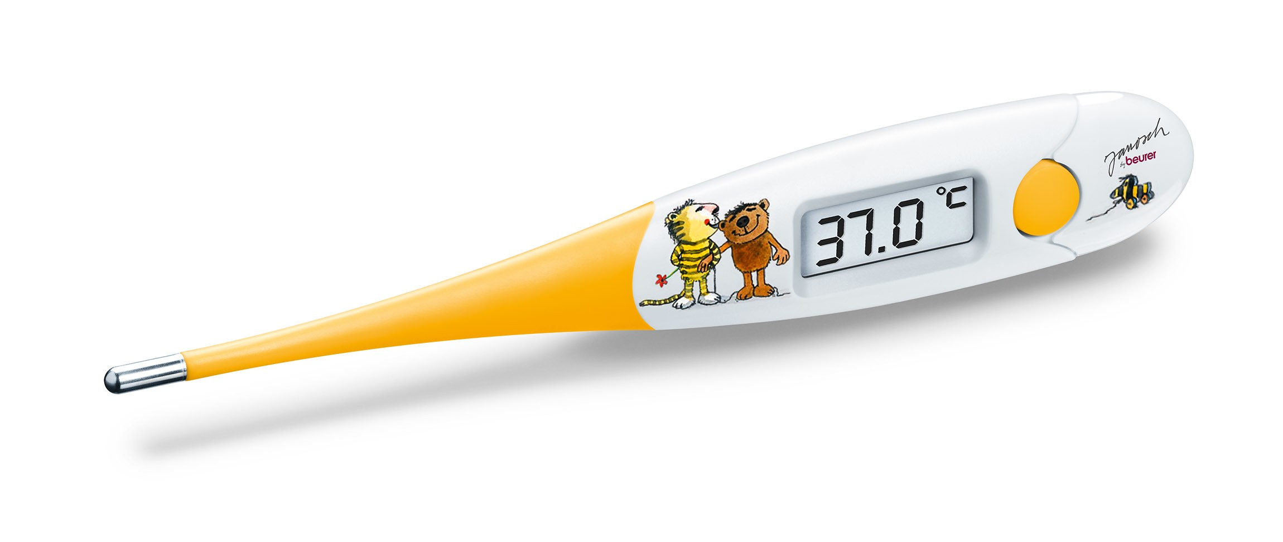
2 крок

Правильно користуватися електронним медичним термометром вміють не всі. Саме тому про нього пишуть відгуки, в яких скаржаться на значне заниження показань. Спочатку треба помістити під пахву термометр у вимкненому вигляді і протримати все ті ж 10 хвилин. Потім включити і знову помістити під пахву, і тримати там, поки не прозвучить сигнал. Тепер його можна виймати і зчитувати показання. Тоді точність вийде хоча і дещо гірше, ніж у ртутного термометра, але значного заниження, як при неправильному користуванні, не буде. Якщо показання на індикаторі бліді, звуковий сигнал тихий чи спотворений, звучить довше, ніж зазвичай, або на незвичній частоті, точність вимірювання сильно впала незважаючи на правильне користування, пора міняти батарейку.
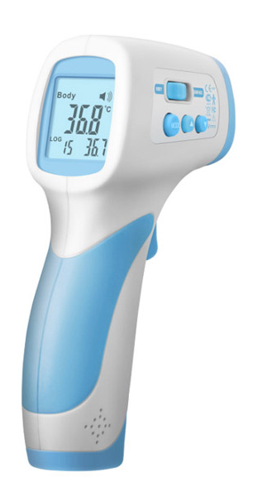
3 крок

Вимірювання температури інфрачервоним медичним термометром слід проводити у приміщенні, в якому температури повітря ніяк не змінювалася протягом попередніх 30 хвилин (прилад весь цей час повинен знаходитися в тому ж приміщенні), причому людина, температуру якого вимірюють, повинна перебувати в ньому як мінімум за 10 хвилин до вимірювання. Протріть чоло і обидві скроні. Злегка притисніть датчик приладу до одного з скронь, натисніть і утримуйте кнопку, а потім ведіть його, продовжуючи злегка притискати, через лоб до іншого скроні. Весь цей час прилад буде видавати короткі звукові сигнали. Коли прозвучить більш довгий сигнал, відпустіть кнопку і прочитайте на індикаторі свідчення. В інструкції, що додається до термометру, наведено більш точні вказівки про те, як проводити вимірювання приладом конкретної моделі, наприклад, перевести його в режим вимірювання температури повітря або вуха.

ПАМ’ЯТКА
Перелік дій у разі пошкодження ртутного термометра

1. Відчиніть настіж усі вікна у приміщенні;
2. Максимально ізолюйте від людей забруднене приміщення, щільно зачиніть всі двері;
3. Захистіть органи дихання хоча б вологою марлевою пов’язкою;

4. Негайно починайте збирати ртуть: збирайте спринцівкою великі кульки і відразу скидайте їх у скляну банку з розчином (2 г перманганату калію на 1 літр води), більш дрібні кульки збирайте щіточкою на папір і теж скидайте в банку. Банку щільно закрийте кришкою. Використання пилососу для збирання ртуті – забороняється.
5. Вимийте забруднені місця мильно-содовим розчином (400 грамів мила і 500 грамів кальцинованої соди на 10 літрів води) або розчином перманганату калію (20 грамів на 10 літрів води);
6. Зачиніть приміщення після обробки так, щоб не було сполучення з іншими приміщеннями і провітрюйте протягом трьох діб;
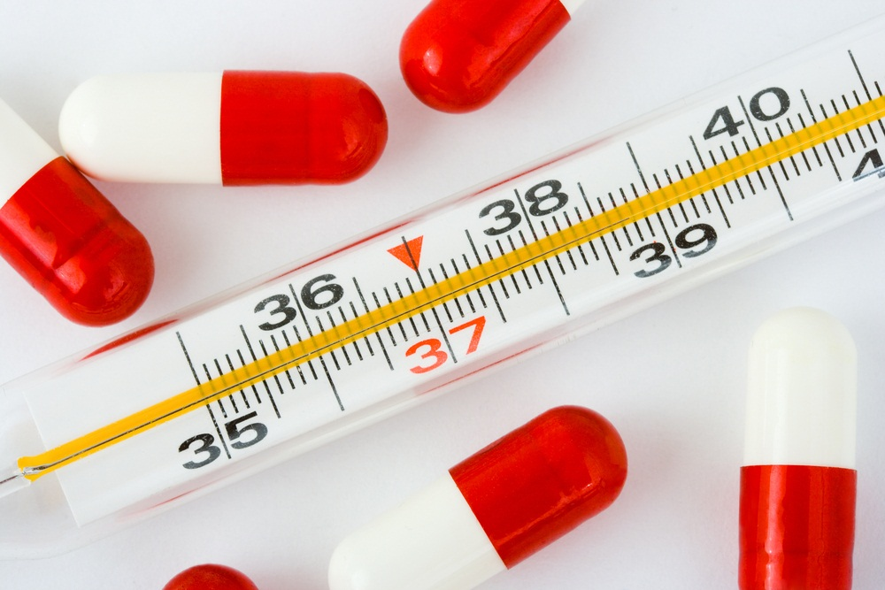
7. Утримуйте в приміщенні, по можливості, температуру не нижче 18-200С для скорочення термінів обробки протягом проведення всіх робіт;

8. Вичистіть та промийте міцним, майже чорним розчином марганцівки підошви взуття, якщо ви наступили на ртуть.

Хмельницький дошкільний навчальний заклад № 48 «Червона квіточка»

ІНСТРУКЦІЯ

ЯК ГРАМОТНО КОРИСТУВАТИСЯ МЕДИЧНИМ ТЕРМОМЕТРОМ?

